### **PROCESO: REALIZAR INVENTARIO DE TALLERES DE EDUCACIÓN TÉCNICA**

El presente proceso describirá las actividades desempeñadas por el área de Educación Técnica para llevar a cabo el inventariado de los diversos talleres técnicos ubicados en los Centros Educativos Fe y Alegría. La importancia del presente proceso es garantizar la igual distribución de los recursos entre los talleres técnicos y asegurar el buen estado de la maquinaria en los mismos por medio de su oportuno reemplazo.

| **MACRO PROCESO: Gestión de Abastecimiento**  **Proceso “Realizar Inventario de Talleres de Educación Técnica”** | | | | |
| --- | --- | --- | --- | --- |
| **PROPÓSITO** | El presente proceso tiene el propósito de cumplir el siguiente objetivo:  **OSE 3:** Lograr una educación técnica calificada acorde con las necesidades del mercado laboral, conducente al desarrollo local, regional y nacional. | | | |
| **RESPONSABLE** | Jefe de Educación Técnica | | **BASE LEGAL** | No Aplica |
| **ACTORES DEL PROCESO** | * Director del Departamento de Formación * Jefe de Educación Técnica * Departamento de Administración * Departamento de Proyectos * Área de Educación Técnica | | | |
| **CLIENTES INTERNOS** | No Aplica | **CLIENTES EXTERNOS** | | Centro Educativo Fe y Alegría |
| **ALCANCE** | El alcance del presente proceso consiste en las tareas necesarias para llevar a cabo el inventariado de los distintos Talleres técnicos ubicados en los diversos Centros Educativos Fe y Alegría.  Este proceso no detallará las actividades realizadas por las otras áreas o departamentos durante la ejecución del mismo, sólo se hará referencia a la interacción.  Los procesos que se encuentran de color azul, pertenecen a otro macroproceso; y los proceso de color verde, pertenecen al Proyecto PIAE F y A 34. | | | |
| **PROCEDIMIENTO** | 1. Los Centros educativos reciben una solicitud anual de inventariado 2. Los Centros educativos proceden a realizar un Informe de inventariado y un Informe de necesidades. 3. En función al Reporte de inventario de cada Centro educativo que se envía a la Oficina central y de los requerimientos urgentes, obtenidos por el Equipo pedagógico técnico durante su acompañamiento, se realiza la consolidación de inventario que es el Listado de necesidades de maquinaria. 4. En función al Listado de necesidades no cubiertas proporcionado por el Departamento de proyectos, el Jefe de Educación Técnica procede a elaborar la Lista de necesidades de maquinaría que será atendido en el presente periodo. 5. Estas necesidades requieren ser aprobadas por el Departamento de Formación, por medio de la firma de la Directora del Departamento que autorice el uso de los recursos de dichos proyectos. 6. Finalmente, terminada la implementación de la maquinaria en los Centros educativos, se procede a verificar la capacitación de los docentes con respecto al uso de la misma. | | | |
| **PROCESOS RELACIONADOS** | 1. Recopilar Requerimientos Institucionales 2. Planificar Actividades del Departamento de Proyectos 3. Captar Recursos 4. Realizar Acompañamiento de Educación Técnica | | | |

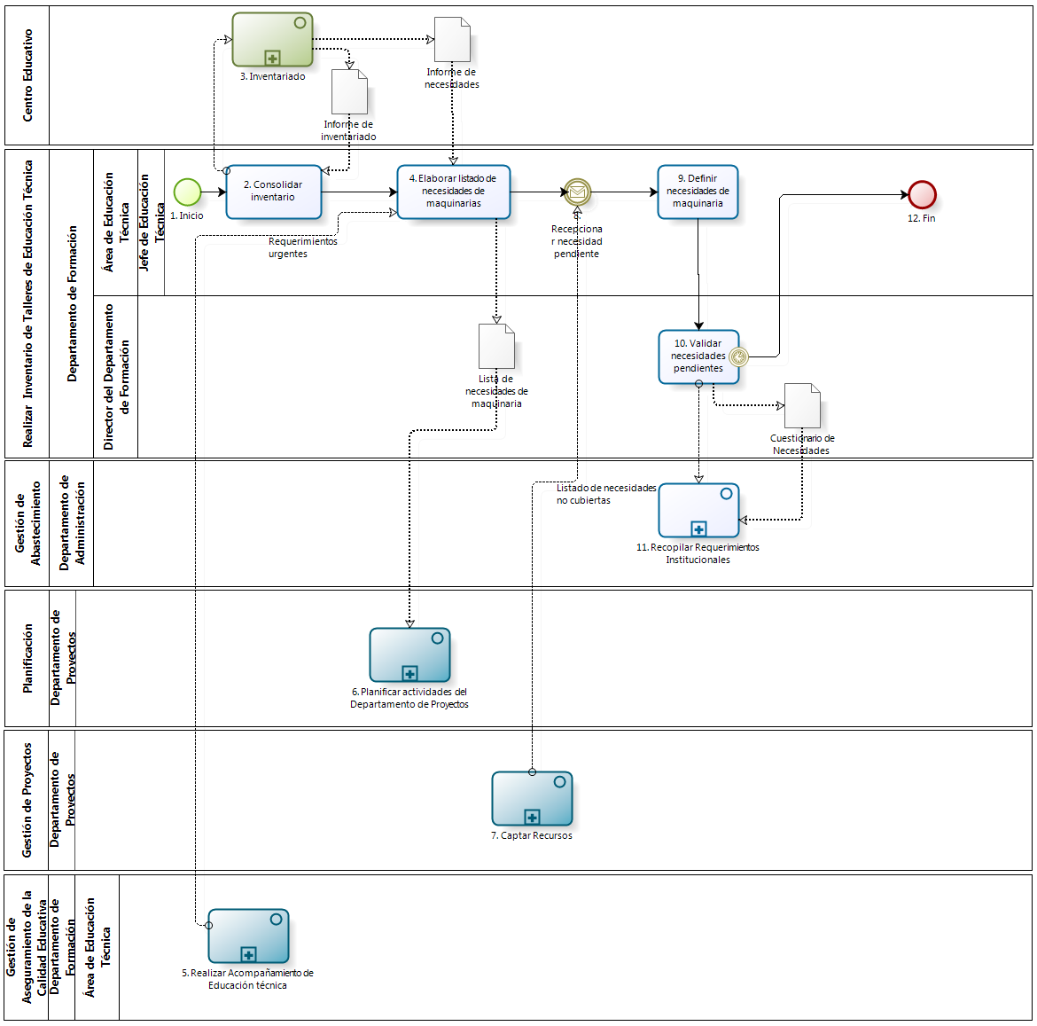

|  |  |  |  |  |  |  |  |
| --- | --- | --- | --- | --- | --- | --- | --- |
| **N°** | **ENTRADA** | **ACTIVIDAD** | **SALIDA** | **DESCRIPCIÓN** | **RESPONSABLE** | **TIPO ACTIVIDAD** | **MACROPROCESO** |
| **1** |  | Inicio | - Necesidad de Inventariado | El proceso inicia con la necesidad de realizar un inventario en los Talleres de Educación Técnica. | Jefe de Educación Técnica | Manual | Gestión de Abastecimiento |
| **2** | - Necesidad de Inventariado  -Informe de Inventariado | Consolidar Inventario | - Solicitud de Inventariado  - Consolidado de inventariado | El Jefe de Educación Técnica procede a realizar la solicitud de inventariado a los Centros Educativos Fe y Alegría, por medio del envío de Solicitud de Inventariado al proceso Inventariado del Proyecto PIAE F y A 34.  Luego de ello, procede a realizar un consolidado de los informes de inventariado de Talleres técnicos o módulos técnicos provenientes del proceso Inventariado del Proyecto de PIAE F y A 34. | Jefe de Educación Técnica | Manual | Gestión de Abastecimiento |
| **3** | -Solicitud de Inventariado | Inventariado | -Informe de Inventariado  - Informe de Necesidades | El Centro Educativo realiza el inventariado respectivo. | Centro Educativo | Manual | Gestión de Abastecimiento |
| **4** | - Requerimientos urgentes  - Consolidado de inventariado  - Informe de Necesidades | Elaborar listado de necesidades de maquinas | - Listado de necesidades de maquinaria | El Jefe de Educación Técnica de acuerdo al Informe de necesidades de la actividad inventariado del Proceso de inventariado del Proyecto PIAE F y A 34 y la Lista de requerimientos urgentes provenientes de la actividad Recojo de dudas y consultas del proceso Realizar Acompañamiento de Educación Técnica, se elabora el Listado de necesidades de maquinaria que se enviará posteriormente a la actividad Actualizar necesidades institucionales del proceso Planificar Actividades del Departamento de Proyectos. | Jefe de Educación Técnica | Manual | Gestión de Abastecimiento |
| **5** |  | Realizar Acompañamiento de  Educación Técnica | -Requerimientos urgentes | Luego de la actividad de Recojo de dudas y consultas del proceso Realizar Acompañamiento de Educación Técnica, se envía al Jefe de Educación Técnica la Lista de requerimientos urgentes provenientes de esta actividad. | Educación Técnica | Manual | Gestión de Aseguramiento de la Calidad Educativa |
| **6** | -Lista de necesidades de maquinaria | Planificar Actividades del Departamento de Proyectos |  | El Departamento de Proyectos actualiza las necesidades institucionales para elaborar posteriormente el Plan de requerimientos institucionales. | Departamento de Proyectos | Manual | Planificación |
| **7** |  | Captar Recursos | - Listado de necesidades no cubiertas | El departamento de Proyectos identifica las necesidades pendientes o no cubiertas de la actividad Generación de Proyecto y se lo envía al Jefe de Educación Técnica. | Departamento de Proyectos | Manual | Gestión de Proyectos |
| **8** | - Listado de necesidades de maquinaria  - Listado de necesidades no cubiertas | Recepcionar necesidad pendiente | - Necesidades pendientes | El Jefe de Educación Técnica recibe el Listado de necesidades que no llegaron a ser cubiertas por parte del Departamento de proyectos en el listado de necesidades de maquinaria enviada al Dpto. de Planificación. | Jefe de Educación Técnica | Manual | Gestión de Abastecimiento |
| **9** | - Necesidades pendientes | Definir necesidades de maquinaria | - Lista de necesidades de maquinaria | En función a los requerimientos que no fueron cubiertos por un proyecto, se define la Lista final de necesidades de maquinaria a ser atendidos en el presente periodo. | Jefe de Educación Técnica | Manual | Gestión de Abastecimiento |
| **10** | - Lista de necesidades de maquinaria | Validar necesidades pendientes | - Cuestionario de Necesidades | El Director del Departamento de Formación procede a aprobar el Listado de necesidades de maquinaria y a realizar la Lista de equipos a comprar, ambas serán consolidadas en el Cuestionario de Necesidades, el cual será enviado al Secretario General.  El Director del Departamento de formación tiene conocimiento sobre las fechas de implementación de las necesidades en los centros educativos, dos días después de cada fecha se procede a dar inicio a la actividad Validación de implementación y Capacitación de equipamiento. | Director del Departamento de Formación | Manual | Gestión de Abastecimiento |
| **11** | - Cuestionario de Necesidades | Recopilar Requerimientos Institucionales |  | El Secretario General recepciona el Cuestionario de Necesidades y compara si estos requerimientos se alinean al Plan Operativo Anual. | Departamento de Administración | Manual | Gestión de Abastecimiento |
| **12** | - Cuestionario de Necesidades | Fin |  | El proceso termina cuando el Jefe de Educación Técnica se asegura que la Lista de Necesidades ha sido enviada. | Jefe de Educación Técnica | Manual | Gestión de Abastecimiento |